Ağustos 2016

Basın Bülteni

GS’Lİ İŞADAMLARINDAN
ÖZEL HAREKÂT’A BAŞSAĞLIĞI ZİYARETİ
Ankara Galatasaraylı Yönetici ve İşadamları Derneği (1905 AGS) Yönetimi, 15 Temmuz darbe girişiminde en ağır yarayı alan Gölbaşı Özel Harekat Daire Başkanlığı'nı ziyaret etti. İşadamları ziyarette, “Camia olarak üzüntümüz çok büyük” dedi.

Ankara Galatasaraylı Yönetici ve İşadamları Derneği (1905 AGS) Başkanı Özgür Savaş Özüdoğru, dernek üyesi kalabalık bir işadamı heyetiyle birlikte 15 Temmuz darbe girişiminin hedefi olan Özel Harekat Daire Başkanlığı’nı ziyaret etti. Özel Harekat Daire Başkanı Turan Aksoy’la makamında bir araya gelen GS’li işadamları, yaşananlardan duydukları derin üzüntüyü dile getirdi. 1905 AGS Başkanı Özgür Savaş Özüdoğru, 15 Temmuz gecesi meydana gelen darbe girişiminde en ağır yarayı alan kurumun, 52 şehit verdiğini hatırlatarak, şunları söyledi:

Şehitlerimize Çok Şey Borçluyuz
“Acımız çok büyük. Tüm şehitlerimize Allah’tan rahmet, milletimize ve teşkilatınıza başsağlığı dileriz. Bugün özgürce yaşıyorsak bunu şehitlerimize borçluyuz. Galatasaray camiası olarak bizler en başından beri bu hain girişime karşı tepkimizi en sert şekilde gösterdik. Devletimize, milletimize ve demokrasimize çok güçlü bir şekilde bağlıyız ve bunun önüne hiçbir güç geçemez. Aziz milletimiz de birlik ve beraberliğini, demokrasiye bağlılığını tüm dünyaya göstermiştir.” Başkan Özüdoğru ziyarette, Galatasaray Kulübü Başkanı Dursun Özbek’in başsağlığı dileklerini de iletti.

Özel Harekat Daire Başkanı Turan Aksoy da işadamlarının bu anlamlı ziyaretlerinin kendilerine güç verdiğini, bundan memnuniyet duyduklarını söyledi. Aksoy, “Büyük bir badire atlattık. Kolay şeyler yaşanmadı ama toparlanamaya çalışıyoruz. Temennimiz bir daha yaşanmaması. Türkiye güçlü bir ülke, güçlü bir devlet. Bu zor günlerin üstesinden geleceğimize inanıyoruz” diye konuştu.

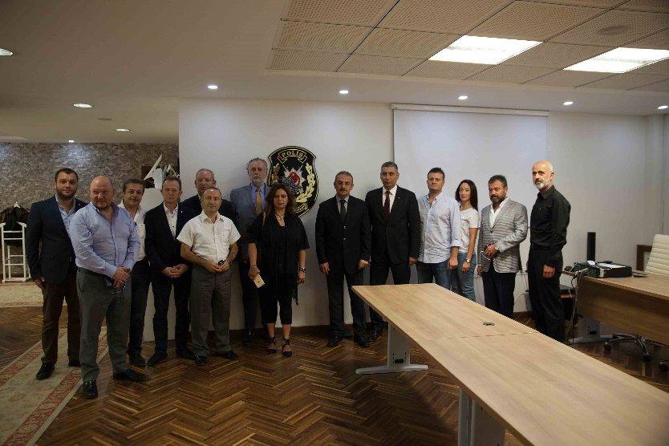
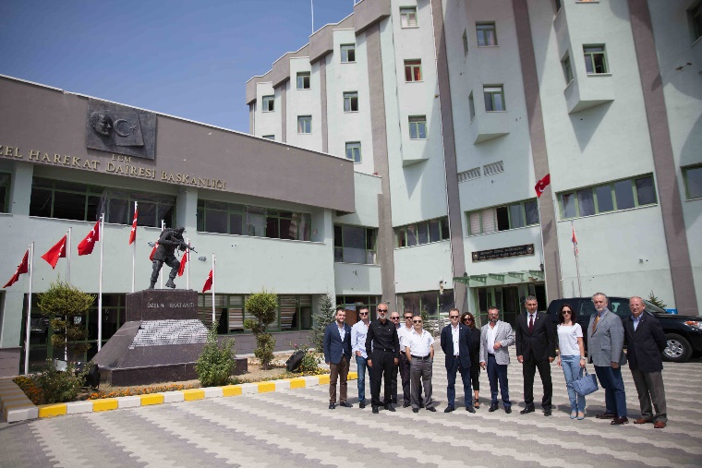

Ayrıntılı Bilgi İçin:
Ankara Galatasaraylı Yönetici ve İşadamları Derneği
Özün Duygu CEYLAN

Adres: Küpe Sokak 10/8 Gaziosmanpaşa 06700 Ankara
[T] 0 312 446 4748 - [F] 0 312 445 0335 –
[e-posta] info@1905ags.org www.1905ags.org

